|  |  |
| --- | --- |
| Bezpieczeństwo Sieci Komputerowych | Data: 21.05.2016r. |
| Ćwiczenie nr 5  Autorzy: **Maciej Sawicki**  **Michał Kruszewski** | Prowadzący:  Dr Inż. Maciej Brzozowski |

Sieć została skonfigurowana w następujący sposób:

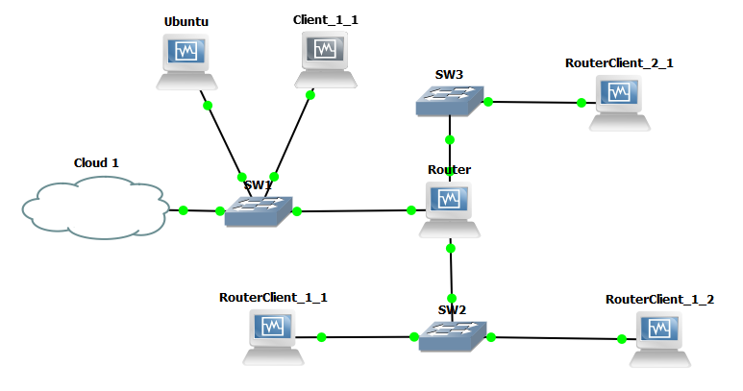

* Lan1 – **192.168.10.1**
  + RouterClient_1_1 – **192.168.10.169**
  + RouterClient_1_2 – **192.168.10.170**
* Lan2 – **192.168.20.1**
  + RouterClient_2_1 – **192.168.20.169**

Ustawienia Routera w **/etc/config/network**

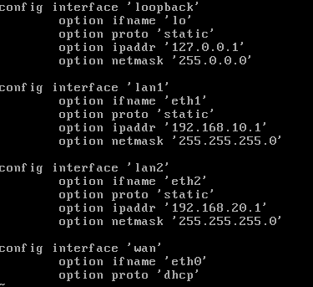

Ustawienie **lan1**, oraz **lan2** w Routerze w **/etc/config/dhcp**.

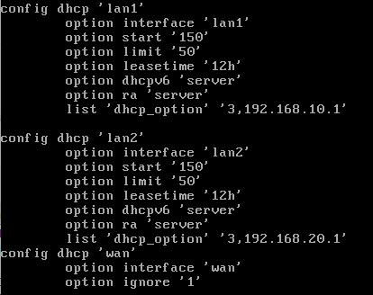

Dla każdego z interfejsów przydzielona jest pula adresów od 150 do 200.

Przypisanie statycznych IP dla wybranych maszyn znajdujących się w lan1, oraz lan2 na podstawie ich adresów MAC.

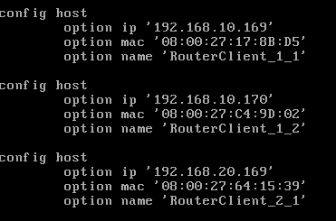

Dodanie dwóch stref: lan1, oraz lan2 w **/etc/config/firewall**

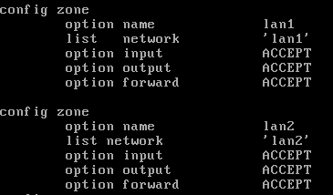

Ustawienie forwardowania w taki sposób, aby lan1 widział lan2, ale lan2 NIE widział lan1.

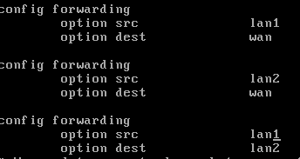

Rezultat:

Pingowanie z lan1 maszyny znajdującej się w lan2

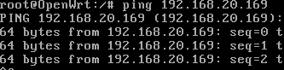

Pingowanie z lan2 maszyny znajdującej się w lan1

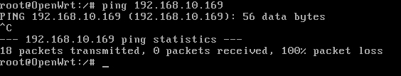

Ustawienie dwóch wpisów:

* Przekierowuje zapytania z portu 81 do 192.168.10.169 na port 80
* Przekierowuje zapytania z portu 82 do 192.168.20.169 na port 81

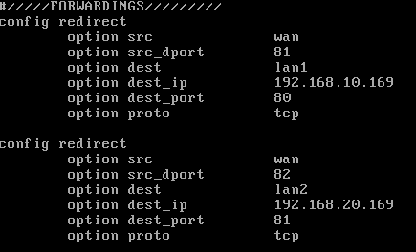

Rezultat:

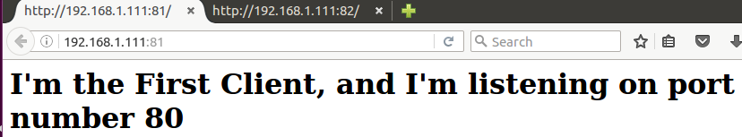

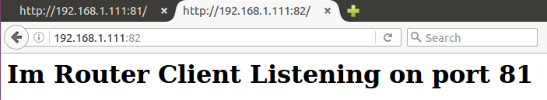

Dodanie wpisu DMZ, który przekierowuje wszystkie pakiety z wan na adres **192.168.10.170**.

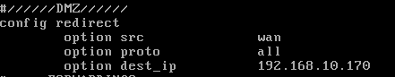

Na wyżej wymienionej maszynie został postawiony serwer http nasłuchujący **port 81**.

Rezultat:

Pokazuje błąd, bo nie ma nasłuchiwania na port 82.



Faktycznie przekierowuje wszystkie połączenia.

